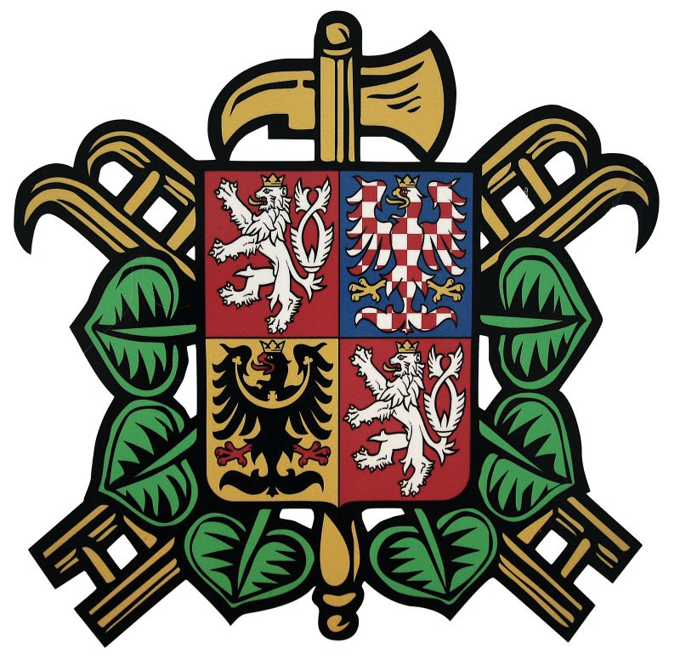
SDH Říčky si vás dovoluje pozvat na závod v požárním sportu, a to u příležitosti 124. výročí založení našeho sboru,
O pohár starostky obce Orlické Podhůří
Můžete se těšit na netradiční provedení požárního útoku, týmovou štafetu, ale hlavně na spoustu přátel, pohody a dobré zábavy. Soutěž probíhá za podpory Plzeňského prazdroje.

Akce se koná:
18. 9. 2021 od 13:00
Na fotbalovém hřišti v Říčkách
(49.9860608N, 16.3546139E)

Předběžné přihlášky můžete podávat elektronicky či telefonicky:
Jiří Pávek Jakub Leschinger
ji.pavek@seznam.cz j.leschinger.opr@gmail.com
731 928 411 731 758 201
A to nejpozději do 15. 9. 2021
Soutěž proběhne za dodržení všech platných opatření MZČR.
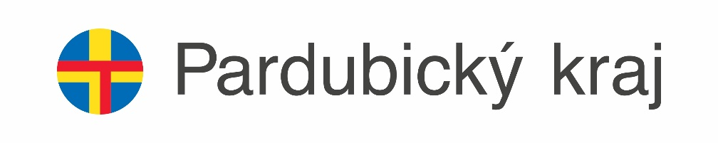
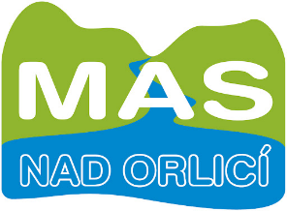
Záštitu nad soutěží převzal hejtman Pardubického kraje Martin Netolický.

